**中学生一日体験入学　デモプラン**

ザビル研究室

**目的**

1. 電気電子工学の基礎の理解を目的とした説明を行う。
2. “モノのインターネット(IoT)”の基本知識について説明を行う。
3. マイコンやセンサーを用い、IoTついて理解してもらうために実地実験を行う。

**この実習で得られること**

　学生はモノのインターネットの基礎概念について学ぶことで、今後何らかを達成する上で、これらの技術を利用する技能を習得できる。実地実験はただ説明を受けるよりも、実施者がIoTについてより理解を深めることができ、実施者は実験を通してIoTについて高い探求心と創造性を得ることができる。

**実験における使用機器（一人当たり）**

1. マイコン（Raspberry Pi 3） 及びACアダプター×１
2. PIRセンサー×1
3. ジャンパー線（導線）×5
4. 半導体×1
5. LEDライト×2
6. ブレットボード×1

**実施内容**

1. 初めに講義者が実験の説明とデモを行う。
2. 説明内容及び、デモ内容についての質疑応答を行う。
3. 指導に従いIoTデバイスの構築を行う
4. 作成したデバイスのモーッションセンサー及び、LEDを動作させる。

**実験手順**

本実験で使用したデバイス(Raspberry Pi, PIRセンサー等)は実施者に提供されます。

すべての機器が必要なものであるかどうかについて正しく確認してください。また、コンピュータや機器に対してわからない点があった場合、気軽に指導者に質問するようにしてください。

　本実験では3.3Vもしくは5Vを必要とする機器を使用します。命に関わる電圧ではありませんが、念のため実験中は注意するようにしてください。

1. 必要なすべての機器と機材を確認し、準備してください。
2. 初めに、PIRセンサーのピンを接続します。PIRセンサーにはVCC,OUT,GNDと書かれたピンが３つあります。コンピュータ機器と接続する際に必要となるため、各ピンがどれに対応しているか正しく覚えておいてください。もし接続箇所が正しくなかった場合、動作不良を起こします。
3. まだRaspberry Piには電源を入れないでください。すべてのセットアップ作業が終わり次第、最後に電源を入れます。
4. PIRセンサーの3つのピンとブレッドボードのソケットを正しく接続するため、図に従って作業を行ってください。例に従って正しくセンサーを接続しないと、正しく動作しない恐れがあります。
5. 赤、黒か青、その他の3つの異なる色の導線を取り出します。まず、図に従いPi GPIOピンにメスのソケットを接続します。次に、赤色の導線を5v VCCピンに、黒色の導線をGNDへ、もう一つの導線をGPIO４ピンへ接続します。これにより、Raspberry Piに電源を入れれば、モーションセンサーが動作します。

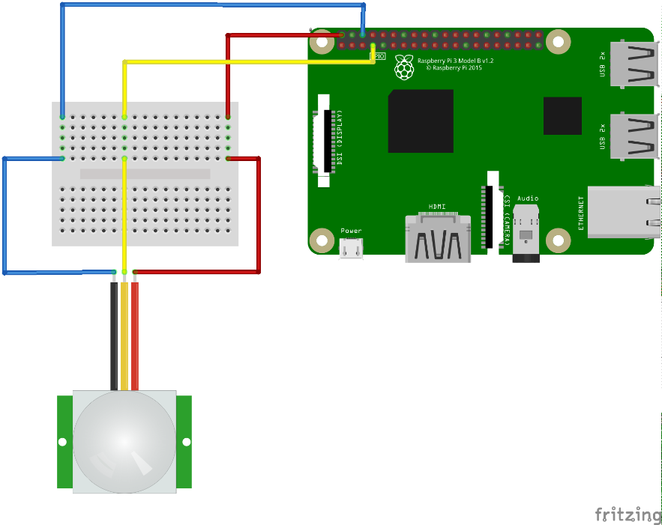

1. LEDをブレットボードに接続します。二つの導線と半導体を図に従い接続します。ここでは、LEDの向きに注意してください。正しい向きで接続しないと動作しません。

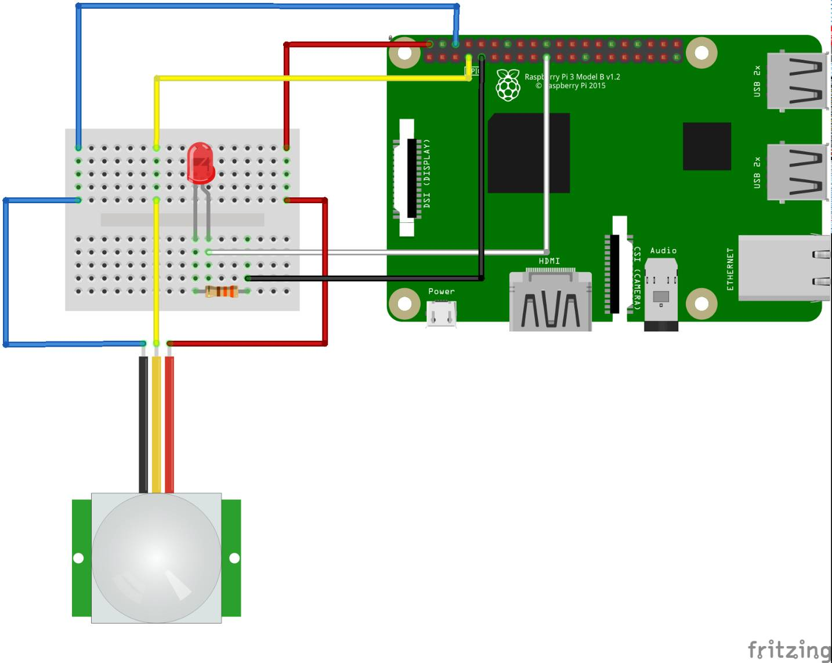

1. これで、配線作業は終了です。次に、Python言語を利用してプログラミングを行います。このステップでは、指導者に従ってプログラミングを行ってください。
2. プログラミングが終了したら、ACアダプターとRaspberry Piを接続します。今までの作業が正しく行えていれば、正常に動作します。モーションセンサーの前に手をかざしたときにLEDが点灯すれば正しく動作しています。PIRセンサーが動作したときにLEDが点灯するようにRaspberry Piのプログラムは設定されています。また、PIRセンサーが動作した後、MQTTプロトコルを経由してサーバーへデータを転送し、プロジェクターモニターに表示しています。
3. 本実験はこれで完了です。おめでとうございます！
4. もし、うまく動作しない場合は過去の過程に戻り、問題点がないか確認するか、近くの説明者に質問するなどして、再度試してください。

